
活動報告表
活動名稱 | 108學年度第一學期學生活老師、運動教練性平教育講座
活動日期 | 108年9月17日 | 活動地點 | 101智慧教室
活動對象 | 學生 | 參加人數 | 16人
活動成效 | 108學年度第一學期學生活老師、運動教練性平教育講座
活動照片
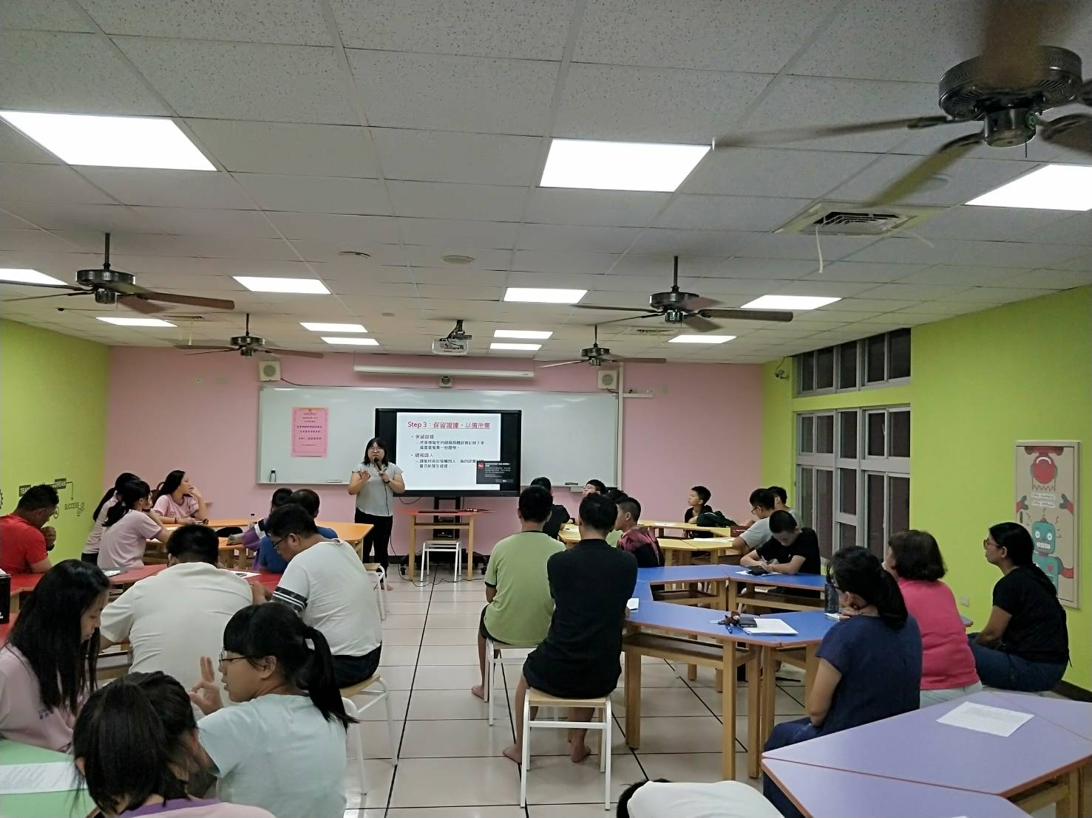
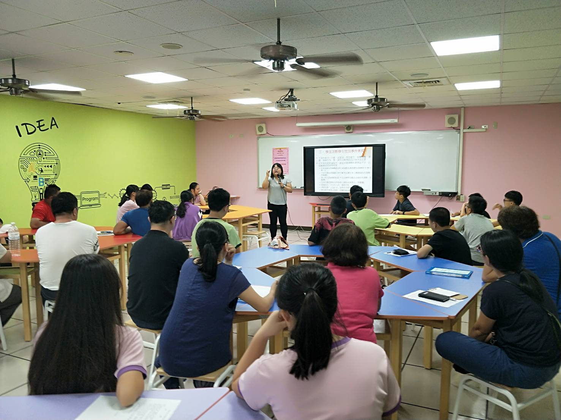

活動照片
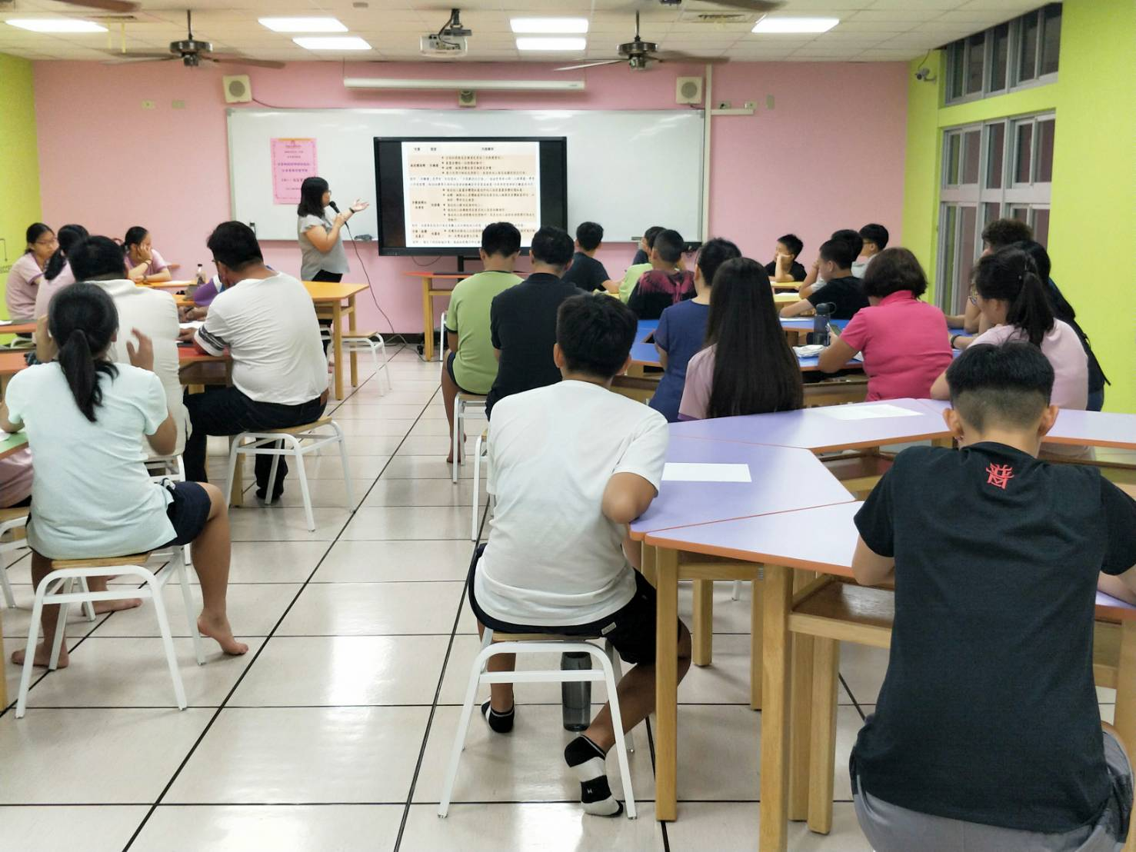
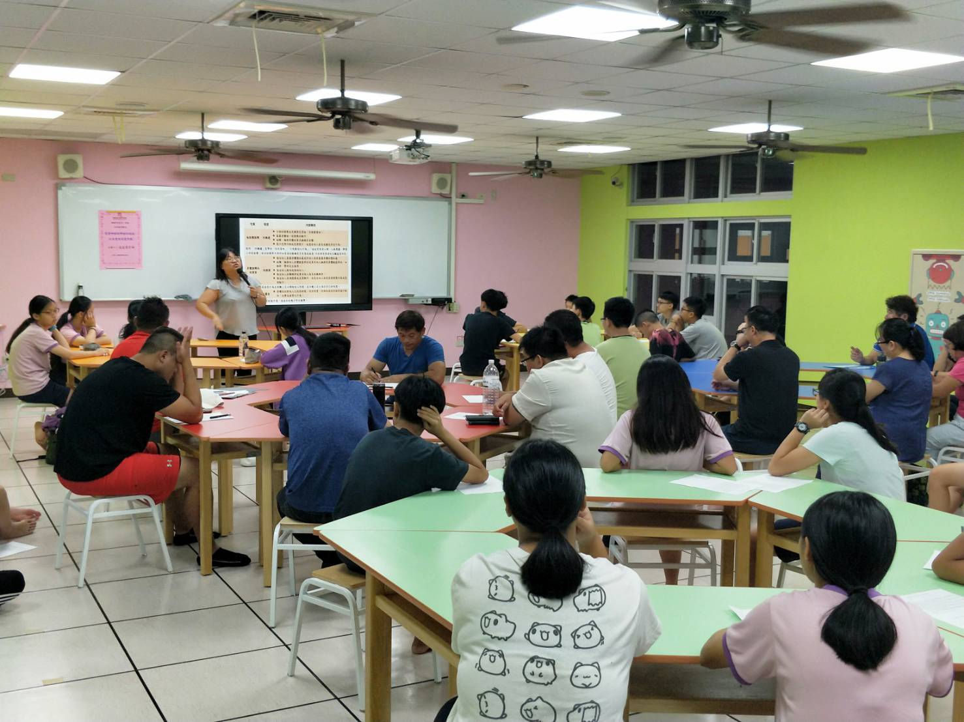

活動照片
